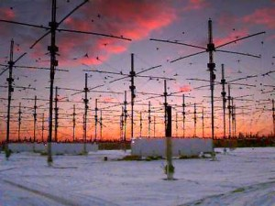
Terremotos provocados… ¿El Perú en peligro?
Desde que habita el planeta, el hombre ha debido soportar la furia de la naturaleza en diversas formas. De estas, los sismos y terremotos son quizá las más temidas, tanto por su violencia como por su impredecible ocurrencia. Pero cuando estos desastres son provocados con intención de dañar a una nación, es ahí cuando ocurre el verdadero estrago.
Quizá a algunos no les suenen estas siglas, pero pertenecen a un misterioso proyecto de la Fuerza Aérea norteamericana de siglas HAARP, traducido al español, Programa de Investigación de Aurora Activa de Alta Frecuencia. Ubicado en unas instalaciones militares en Gakona, Alaska, el cual consiste en 180 antenas funcionando en conjunto como una sola antena que emite un billón de ondas de radio de alta frecuencia las cuales penetran en la

atmósfera inferior e interactúan con la corriente de los elecrojets aureales.
HAARP con sus cientos de millones de vatios de potencia y antenas se puede considerar nuevo tipo de arma, y que gracias a su efecto "espejo" podría dirigir sus efectos hacia cualquier zona del planeta, capaz de intensificar tormentas, prolongar sequías, y hasta terremotos de grandes magnitudes sobre territorio de un supuesto enemigo, perjudicándolo sin que este se diera cuenta.
Aparentemente nuestro país no sería

flanco de las ocultas intensiones de esta potencia mundial; sin embargo, otros desafortunados países si lo han sido, según reporte realizado por la Flota de Rusia, en el que indican que al existir correlación entre la actividad sísmica y la profundidad de los terremotos acontecidos haya sido el mismo, se concluiría que efectivamente, la Marina estadounidense usó sus “bombas de choque” en los países: Venezuela (8 de Enero 2010), Hunduras (11 de Enero 2010) y Haití (12 de Enero 2010), los tres con profundidades de 10 Kms. Y afirman que no
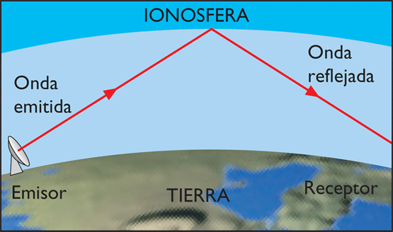
se trataría de simples coincidencias.
Los incesantes sismos y terremotos que se acaecen –sean provocados o naturales- azotan a todos los países con tal magnitud sin discriminar nivel económico, raza o religión, y los peruanos somos constantes testigos de los daños y temerosos a un próximo movimiento telúrico pronosticado para nuestro frágil país.
Las medidas ya se tomaron en el Perú; que por causa de un supuesto terremoto de 8 grados, se realizan simulaciones de sismos a nivel nacional. Pese los exitosos ensayos realizados este año, con masivas
evacuaciones de casas y edificios, desalojo de viviendas cerca a las playas, simulación de muertos y heridos, los peruanos aún conservan el temor de que un gran terremoto en la costa central del Perú los sorprenda.
Los resultados de este simulacro, arrojaron los ya esperados pero espeluznantes resultados: Con una duración mayor a 60 segundos, dejó más de 51.000 muertos, 2 millones de damnificados y unas 200.000 viviendas destruidas.
En el caso de Perú también tenemos que soportar los constantes temblores y las especulaciones de un posible terremoto, pero al no ser blancos de EEUU provendrían de la naturaleza, esto lo consultamos en una entrevista concedida por el Decano de la Facultad de Ingeniería Civil (FIC) de la UNI, el ingeniero Javier Piqué Del Pozo, dio solidez a las alarmantes especulaciones.
De generarse un sismo superior a los 8 grados en Lima ¿Qué consecuencias se producirían?
En caso de que en la capital ocurriera un sismo de más de ocho grados en la escala Richter, unas 20 mil personas resultarían damnificadas y 4 mil viviendas se desplomarían.
¿La población peruana está preparada para afrontar sismos de grandes magnitudes?
Aún no. Pero se deben tomar las medidas necesarias para preparar a todos los peruanos, sobretodo a las comunidades más remotas, ya que habitan en viviendas antiguas de abobe, mal construidas y sobre suelos débiles, o ubicadas en las laderas de los cerros y de los ríos.
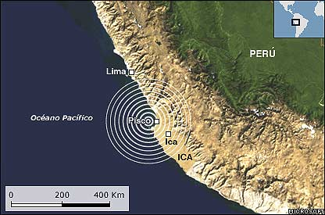
¿Cuáles son las zonas más vulnerables de Lima frente a un sismo?
En cuanto al sacudimiento del suelo, cuando se produce un sismo de proporciones, serían las zonas más pantanosas como Ventanilla y Villa el Salvador, las que sufrirían una mayor devastación.
Las especulaciones de un pronto terremoto en nuestro país, cada vez son más creíbles, pues consisten en que el Perú no ha sufrido una gran sacudida desde el sismo del 28 de octubre de 1746 que fue el mayor en Lima y dejó entre 15.000 y 20.000 muertos; además provocó un tsunami que arrasó con el puerto del Callao donde apenas sobrevivieron 200 personas. Desde entonces, solo se han registrado sismos no tan potentes como aquel; y según científicos, esto genera la acumulación de energía en las placas de los subsuelos en la Costa peruana que pronto colapsarán.
Según la Municipalidad de Lima, la capital cuenta con 1,200 asentamientos humanos en los cerros que no están formalizados ni tienen certificados de Defensa Civil; y de propagarse un intenso movimiento sísmico en Lima tendría consecuencias devastadoras, sobre todo en los distritos de Rímac, San Martín de Porres, La Molina, El Agustino, Comas, Cercado de Lima (Barrios Altos) y parte del Callao, debido a que tienen suelos inestables.
Perú Vulnerable
Debido a que el Perú se encuentra ubicado en el llamado cinturón de fuego del pacífico, siendo aquí donde se

han generado los más grandes terremotos de los cuales existe historia; me atrevo a decir que los peruanos no estamos y difícilmente estaremos preparados para afrontar sismos de altas magnitudes, porque las grandes mayorías viven en viviendas muy antiguas y construidas sin tomar en cuenta el tipo de suelo y el tipo de técnica para conseguir hogares seguros en una zona altamente sísmica. De sumarle a este factor negativo la poca educación de la población sobre el comportamiento a seguir ante la ocurrencia de un sismo, concluiríamos que estamos expuestos a un peligro mayor.

